

Manter Parâmetros Perdas Societárias
O objetivo desta funcionalidade é manter parâmetros de perdas societárias, tornando automática a geração de lançamentos contábeis e resumos, no processo de Encerramento do Faturamento, na base de integração do sistema ALPHA. A opção pode ser acessada via Menu de sistema, através do caminho: GSAN > Financeiro > Manter Parâmetros de Perdas Societárias.
Feito isso, o sistema exibe a tela abaixo:

Observação
Informamos que os dados exibidos nas telas a seguir são fictícios, e não retratam informações de clientes.
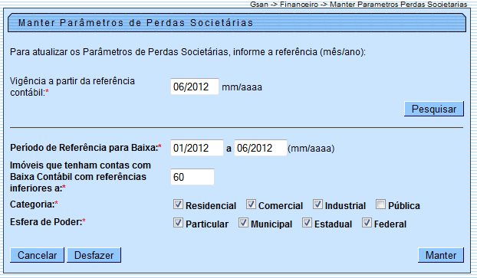
Acima, informe a vigência a partir da referência contábil e clique no botão .
Desenvolvida funcionalidade para Inserir Parâmetros Perdas Societárias, Manter Parâmetros Perdas Societárias, para a geração das perdas societárias, conforme tela acima. Alterada a funcionalidade Gerar Resumo dos Devedores Duvidosos, para compor o seguinte:
- Tornar-se um processo automático, incluído na rotina de encerramento do faturamento;
- Esse processo será executado considerando a referência (ano/mês) recebida da rotina de encerramento;
- Incluída a verificação da existência de parâmetros para a geração das perdas fiscais e perdas societárias. Caso não existam parâmetros para a referência a ser gerada, o processo será cancelado, registrando a falta de parâmetro para as perdas societárias ou fiscais.
Alterada a PROCEDURE de Encerramento do Faturamento e da Arrecadação para:
- Gerar os lançamentos de recuperação de perdas societárias das contas que foram assinaladas para esse tipo de perda, mas foram pagas, retificadas ou canceladas;
- Gerar os lançamentos de transição de perdas societárias para perdas fiscais das contas, que estavam assinaladas como perdas societárias e foram assinaladas como perdas fiscais, esse processo será realizado na geração das perdas fiscais.

Tela de Sucesso
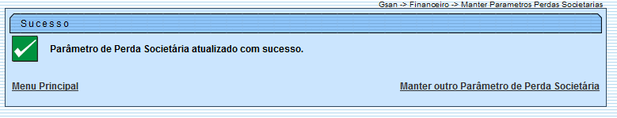

Preenchimento dos Campos
Campo | Orientações para Preenchimento
Vigência a Partir da Referência Contábil | Campo obrigatório - Informe a vigência a partir da referência contábil, no formato mm/aaaa (mês, ano).  Caso já exista, o sistema exibe a mensagem: Parâmetros de Perdas Societárias existentes para o Mês/Ano informado.  Caso o mês/ano informado seja inválido, o sistema exibe a mensagem: Mês/Ano inválido.  Caso a vigência não tenha sido informada, o sistema exibe a mensagem: Campo «campo não preenchido».
Período de Referência para Baixa | Campo obrigatório - Informe o período de referência contábil, no formato mm/aaaa (mês, ano).  Caso o Inicio do período seja maior que o Fim do Período, o sistema exibe a mensagem: Período Inválido.  Caso o campo não tenha sido informado, o sistema exibe a mensagem: Campo «campo não preenchido» obrigatório.
Imóveis que Tenham Contas com Baixa Contábil com Referência Inferior a: | Campo obrigatório - Informe o quantitativo de Imóveis que tenham contas com baixa contábil com referências anteriores a quantidade de meses desejada.  Caso o campo não tenha sido informado, o sistema exibe a mensagem: Campo «campo não preenchido» obrigatório.
Categoria | Campo obrigatório - Informe uma ou mais categorias a serem consideradas para perdas fiscais: Residencial;  Comercial;  Industrial; e  Pública.  Caso nenhuma Categoria tenha sido marcada, o sistema exibe a mensagem: Selecione ao menos uma Categoria.
Esfera de Poder | Campo obrigatório - Informe uma ou mais esfera de poder a ser considerada para perdas fiscais:  Particular;  Municipal;  Estadual;  Federal.  Caso nenhuma Esfera de Poder tenha sido marcada, o sistema exibe a mensagem: Selecione ao menos uma Esfera de Poder.

Funcionalidade dos Botões
Botão | Descrição da Funcionalidade
 | Ao clicar neste botão, o sistema comanda a pesquisa dos dados referente ao período informado.
 | Ao clicar neste botão, o sistema cancela a operação e retorna à tela principal.
 | Ao clicar neste botão, o sistema desfaz o último comando realizado.
 | Ao clicar neste botão, o sistema comanda a alteração dos dados nas bases de dados.

Referências
Manter Parâmetros Perdas Societárias

Termos Principais
Financeiro
Clique aqui para retornar ao Menu Principal do GSAN

